Министерство науки и высшего образования Российской Федерации
Пензенский государственный университет
Кафедра «Вычислительная техника»

ОТЧЕТ
по лабораторной работе №2
по курсу «ЭВМ и периферийные устройства»
на тему «Выполнение ветвлений вычислительного процесса»
Вариант 2

Выполнили: ст. группы 24ВВИ1
Будников А.С.
Гурин А.Н.
Приняли:
к.т.н., доцент Голенков Е.П.
ст.преподаватель Патунин Д.В.

Пенза 2026
Цель работы
Научиться составлять микропрограммы, содержащие операции условных переходов и выполнять их на программном эмуляторе микропроцессорного комплекса К1804.
Лабораторное задание
При выполнении работы должна быть составлена и отлажена микропрограмма, реализующая последовательность действий, в соответствие с вариантом 2: Записать в R2 наибольшее из чисел, хранящихся в регистрах R0 и R1 (числа целые в дополнительном коде).
Алгоритм решения
Схема алгоритма программы представлена на рисунке 1.
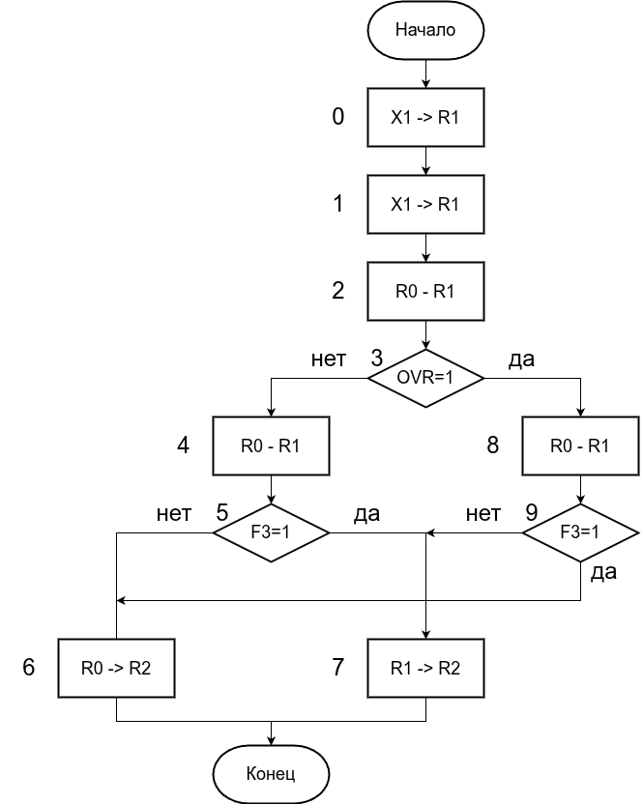
Рисунок 1 – Блок-схема алгоритма
Ручной расчет
Возьмем два произвольных числа, например, X1 = -1₁₀ и X2 = 2₁₀. Переведем их в дополнительный код:
X1 = $2_{10}={0010}_{2}$

X2 = $-1_{10}=¬{0001}_{2}+{0001}_{2}={1110}_{2}+{0001}_{2}={1111}_{2}$
$$Y ={0010}_{2}-{1111}_{2}={0010}_{2}+{0001}_{2}={0011}_{2}$$
Итого, Y = 0011₂ = 3₁₀. В данном случае флаг F3, дублирующий старший разряд результат АЛУ, будет равен 0. Из этого следует, что X2 >= X1.
Кодирование таблицы микропрограмм
Адрес памяти | Номер тетрад |  |  |  |  |  |  |  | Примечание
Адрес памяти | 7 | 6 | 5 | 4 | 3 | 2 | 1 | 0 | Примечание
0 |  |  |  |  |  |  |  |  | X₁ → R₀
1 |  |  |  |  |  |  |  |  | X₂ → R₁
2 |  |  |  |  |  |  |  |  | R₀ – R₁
3 |  |  |  |  |  |  |  |  | Jovr AR
4 |  |  |  |  |  |  |  |  | R₀ – R₁ Jf3 AR
5 |  |  |  |  |  |  |  |  | R₀ → R₂ Jmp AR
6 |  |  |  |  |  |  |  |  | R₁ → R₂ Jmp AR
7 |  |  |  |  |  |  |  |  | R₀ – R₁ Jf3 AR
8 |  |  |  |  |  |  |  |  | Jmp AR
15 |  |  |  |  |  |  |  |  | Jmp AR

Трассировка работы программы
Последовательное выполнение заданных команд эмулятором представлено на рисунках 2 - 5.
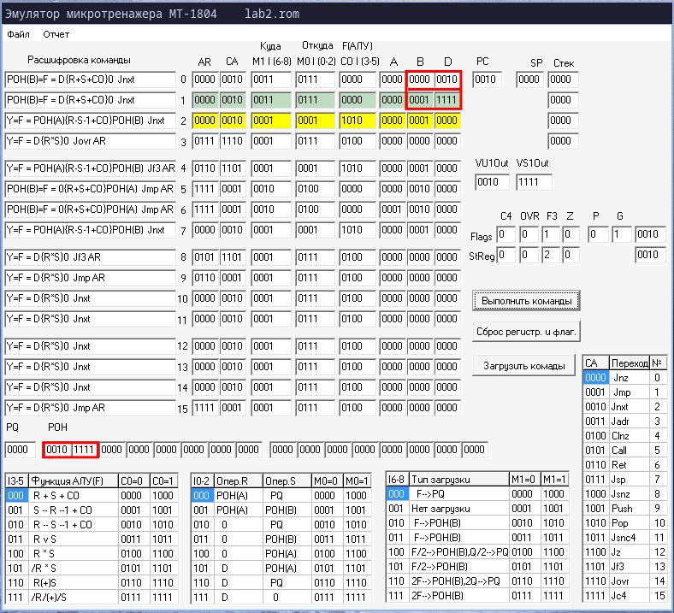
Рисунок 2 – Загрузка чисел в РОН0 и РОН1

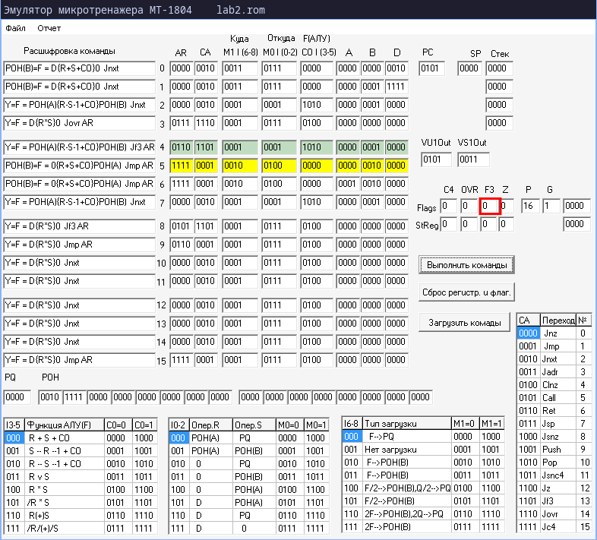
Рисунок 3 – Операция вычитания перед проверкой флага F3
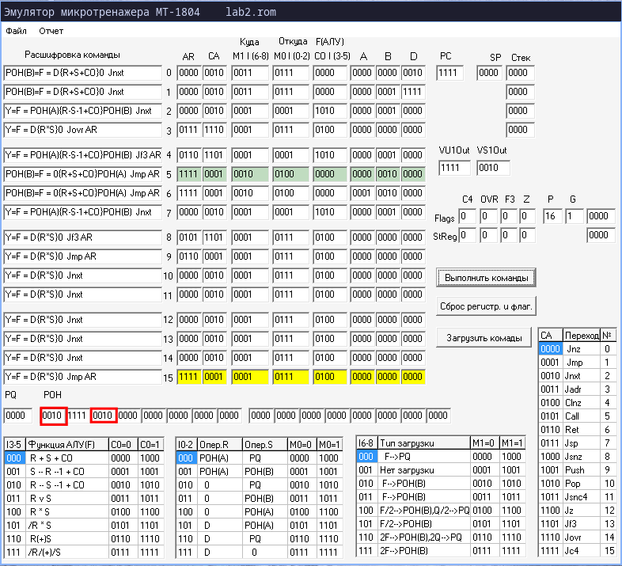
Рисунок 4 – Запись значения из РОН0 в РОН2

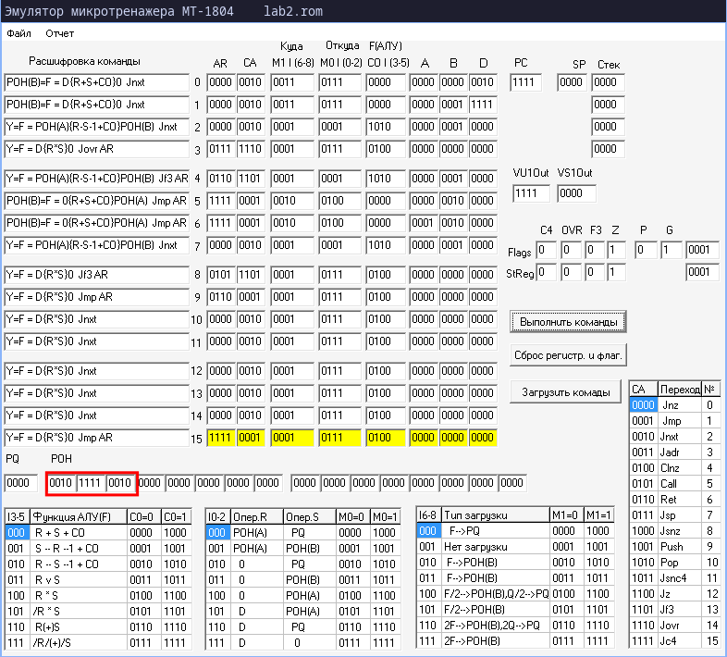
Рисунок 5 – Окончание выполнения программы
Результат работы программы совпадает с ожидаемым результатом, следовательно расчет и программирование микропроцессора были выполнены верно.

Вывод
В ходе выполнения лабораторной работы была разработана микропрограмма, которая получает на вход некоторый набор из двух чисел в дополнительно коде и в ходе работы записывает большее из них в выделенный регистр. Результаты работы программы совпали с результатами расчета вручную.

